УТВЕРЖДАЮ:

Глава Петровского сельсовета

Ордынского района Новосибирской области

________________ Г.В.Уточкина



**Схема водоснабжения и водоотведения**

**населенных пунктов Муниципального образования** **Петровского сельсовета Ордынского района**

**Новосибирской области**

Генеральный директор

ООО «Центр повышения энергетической эффективности»

_______________ С.Е. Кубашов

Ульяновск, 2013

Содержание

Введение 3

Паспорт схемы 4

Глава 1. Схема водоснабжения 6

1.1 Существующее положение в сфере водоснабжения муниципального образования. 6

1.1.1 Описание структуры системы водоснабжения муниципального образования. 6

1.1.2 Описание и функционирования систем водоснабжения. 8

1.1.3 Описание существующих технических и технологических проблем в водоснабжении муниципального образования 13

1.2 Существующие балансы водопотребления 13

1.3 Перспективное потребление коммунальных ресурсов в сфере водоснабжения 15

1.4 Предложения по строительству, реконструкции и модернизации объектов систем водоснабжения 18

1.5. Оценка капитальных вложений в новое строительство, реконструкцию и модернизацию объектов централизованных систем водоснабжения 20

Глава 2. Схема водоотведения. 23

2.1 Существующее положение в сфере водоотведения муниципального образования 23

2.1.1 Описание структуры системы сбора, очистки и отведения сточных вод муниципального образования. 23

2.1.2 Анализ действующих систем и схем водоотведения поселения. 23

2.1.3 Описание существующих технических и технологических проблем в сфере водоотвеедения муниципального образования 23

2.2 Существующие балансы системы водоотведения 23

2.3 Перспективные расчетные расходы сточных вод 23

2.5 Предложения по строительству, реконструкции и модернизации объектов централизованных систем водоотведения. 25

2.7. Оценка капитальных вложений в новое строительство, реконструкцию и модернизацию объектов централизованных систем водоотведения и дождевой канализации. 26

Глава 3. Сроки и этапы реализации схемы водоснабжения и водоотведения 28

# Введение

Схема водоснабжения и водоотведения населенных пунктов муниципального образования Петровского сельсовета, Ордынского района, Новосибирской области, на период до 2023 года разработана на основании следующих документов:

- технического задания, утверждённого Главой Петровского сельсовета.

- Генерального плана Петровского сельсовета.

А также в соответствии с требованиями федерального закона от 07.12.2011 N416-Ф3 (ред. от 30.12.2012) «О водоснабжении и водоотведении».

Схема включает в себя первоочередные мероприятия по созданию систем водоснабжения и водоотведения, направленные на повышение надёжности функционирования этих систем, а также безопасные и комфортные условия для проживания людей.

Схема водоснабжения и водоотведения содержит:

* основные направления, принципы, задачи и целевые показатели развития централизованных систем водоснабжения и водоотведения;
* прогнозные балансы потребления горячей, питьевой, технической воды, количества и состава сточных вод сроком не менее чем на 10 лет с учетом различных сценариев развития поселений, городских округов;
* зоны централизованного и нецентрализованного водоснабжения (территорий, на которых водоснабжение осуществляется с использованием централизованных и нецентрализованных систем горячего водоснабжения, систем холодного водоснабжения соответственно) и перечень централизованных систем водоснабжения и водоотведения;
* карты (схемы) планируемого размещения объектов централизованных систем горячего водоснабжения, холодного водоснабжения и (или) водоотведения;
* границы планируемых зон размещения объектов централизованных систем горячего водоснабжения, холодного водоснабжения и (или) водоотведения;
* перечень основных мероприятий по реализации схем водоснабжения и водоотведения в разбивке по годам, включая технические обоснования этих мероприятий и оценку стоимости их реализации.

Мероприятия охватывают следующие объекты системы коммунальной инфраструктуры:

1. Водоснабжение:

* магистральные сети водоснабжения;
* водозаборы;
* водоочистные сооружения;
* РЧВ;
* насосные станции;

1. Водоотведение:

* магистральные сети водоотведения;
* канализационные насосные станции;
* канализационные очистные сооружения.

# Паспорт схемы

**Наименование**

Схема водоснабжения и водоотведения населенных пунктов муниципального образования Петровского сельсовета, Ордынского района, Новосибирской области.

**Инициатор проекта (муниципальный заказчик).**

Администрация Петровского сельсовета, Ордынского района, Новосибирской области.

**Местонахождение объекта**

Россия, Новосибирская область, Ордынский район, п.Петровский, п.Борисовский, п.Бугринская Роща.

**Нормативно-правовая база для разработки схемы.**

- Федерального закона от 07.12.2011 N 416-Ф3 (ред. От 30.12.2012) «О Водоснабжении и водоотведении»

- СП 31.13330.2012 «Водоснабжение. Наружные сети и сооружения» Актуализированная редакция СНИП 2.04.02.-84* Приказ Министерства регионального развития Российской Федерации от 29 декабря 2011 года № 635/14;

- СП 32.13330.2012 «Канализация. Наружные сети и сооружения». Актуализированная редакция СНИП 2.04.03-85* Утвержден приказом Министерства регионального развития Российской Федерации (Минрегион России) от 29 декабря 2011 г. № 635/11 и введен в действие с 01 января 2013 г;

- СП 10.13130.2009 «Системы противопожарной защиты. Внутренний противопожарный водопровод. Требования пожарной безопасности»;

- СП 8.13130.2009 «Системы противопожарной защиты. Источники наружного противопожарного водоснабжения. Требования пожарной безопасности».

**Цели схемы**

Целями схемы являются:

**-** развитие систем централизованного водоснабжения и водоотведения для существующего и нового строительства жилищного фонда в период до 2023г.

- увеличение объёмов производства коммунальной продукции, в частности, оказания услуг по водоснабжению и водоотведению при повышении качества оказания услуг, а также сохранение действующей ценовой политики;

- улучшение работы систем водоснабжения и водоотведения;

- повышение качества питьевой воды;

- обеспечение надёжного водоотведения, а также гарантируемая очистка сточных вод согласно нормам экологической безопасности и сведение к минимуму вредного воздействия на окружающую среду.

**Способ достижения поставленных целей**

Для достижения поставленных целей следует реализовать следующие мероприятия:

- реконструкция существующих водозаборных узлов и существующих ВОС;

- строительство новых водозаборных узлов с установкой ВОС;

- строительство сетей магистральных водопроводов, обеспечивающих возможность постоянного водоснабжения населенных пунктов муниципального образования Петровского сельсовета;

- прокладка новых канализационных сетей в неканализованных населенных пунктах муниципального образования Петровского сельсовета;

- установка приборов учёта;

- снижение вредного воздействия на окружающую среду.

**Сроки и этапы реализации схемы**

Первый этап 2013-2018г.

* прокладка магистральных водопроводов для обеспечения водой территории с существующей и новой застройкой;
* поэтапная перекладка существующих канализационных и водопроводных сетей;
* строительство новых КНС;

Второй этап 2018-2023г.

* реконструкция существующих ВЗУ;
* строительство магистральных водопроводов для обеспечения водой территории с существующей и новой застройкой;
* строительство новых КНС;
* строительство ЛОС;
* прокладка напорных линий от КНС до самотечных коллекторов.

**Ожидаемые результаты от реализации мероприятий схемы**

1. Повышение качества предоставления коммунальных услуг.
2. Реконструкция и замена устаревшего оборудования и сетей.
3. Увеличение мощности систем водоснабжения и водоотведения.
4. Улучшение экологической ситуации на территории сельского поселения.
5. Создание коммунальной инфраструктуры для комфортного проживания населения, а также дальнейшего развития сельского поселения.

# 

# Глава 1. Схема водоснабжения

## 1.1 Существующее положение в сфере водоснабжения муниципального образования.

### 1.1.1 Описание структуры системы водоснабжения муниципального образования.

Петровский сельсовет образован в 1930 году. Территория поселения общей площадью 312 кв. км (31201 га) расположена в юго-восточной части Новосибирской области и в северо-центральной части Ордынского района на расстоянии 120 км от областного центра г. Новосибирска, в 20 км от районного центра р.п. Ордынское. Протяжённость поселения с севера на юг составляет 21 км и с запада на восток – 29 км.

Петровский сельсовет состоит из объединенных общей территорией следующих сельских населённых пунктов: посёлок Петровский, посёлок Борисовский и посёлок Бугринская Роща.

Численность населения составляет 1636 человек. По населённым пунктам население распределено следующим образом: пос. Петровский – 1501 чел., пос. Бугринская Роща – 52 чел., пос. Борисовский – 83 чел. Плотность постоянного населения в целом составляет 0,05 чел/га.

Поверхностные водные объекты государственного водного фонда Петровского сельсовета скудно представлены водотоками (реки, ручьи) и водоемами (озера, пруды, болота).

Проектируемую территорию с севера окаймляет р. Карасук, являясь границей с Чулымским районом. Территория на юге сельсовета расчленена немногочисленными ручьями, протекающими по оврагам и балкам, которые в своем русле образуют небольшие водоёмы – пруды, вытянутые вдоль ручьев. Заболоченные территории занимают незначительную часть площади сельсовета, около 231 га (0,7%).

Площадь земель водного фонда составляет около 100 га (около 0,3 % площади сельсовета).

Зимняя межень устанавливается в конце октября - начале ноября и продолжается до начала подъема уровня. Амплитуда ко­лебания низших летних уровней изменяется от 0,1 до 0,9 м. Средняя продолжительность ледоставного периода по годам составляет 154-178 дней. В зависимости от погодных условий толщина льда колеблется от 60 до 120 см. Полное очищение от льда происходит раньше в конце апреля, позднее - во второй декаде мая.

Интенсивный прогрев воды начинается с середины июня и достигает максимума в июле. Среднемесячные температуры июля 16-18°С, наибольшие - до 31° С. В августе температура воды понижается в среднем до 9 -11°С. Продолжительность безморозного периода составляет 106 -126 дней.

На левобережье р. Оби подземные воды изучены до глубины 240 м. До этих глубин в толще пород прослеживается от 1 до 9 водоносных горизонтов.

Общие прогнозные эксплуатационные ресурсы подземных вод на территории Петровского сельсовета показаны в таблице 1.1 и рисунке 1

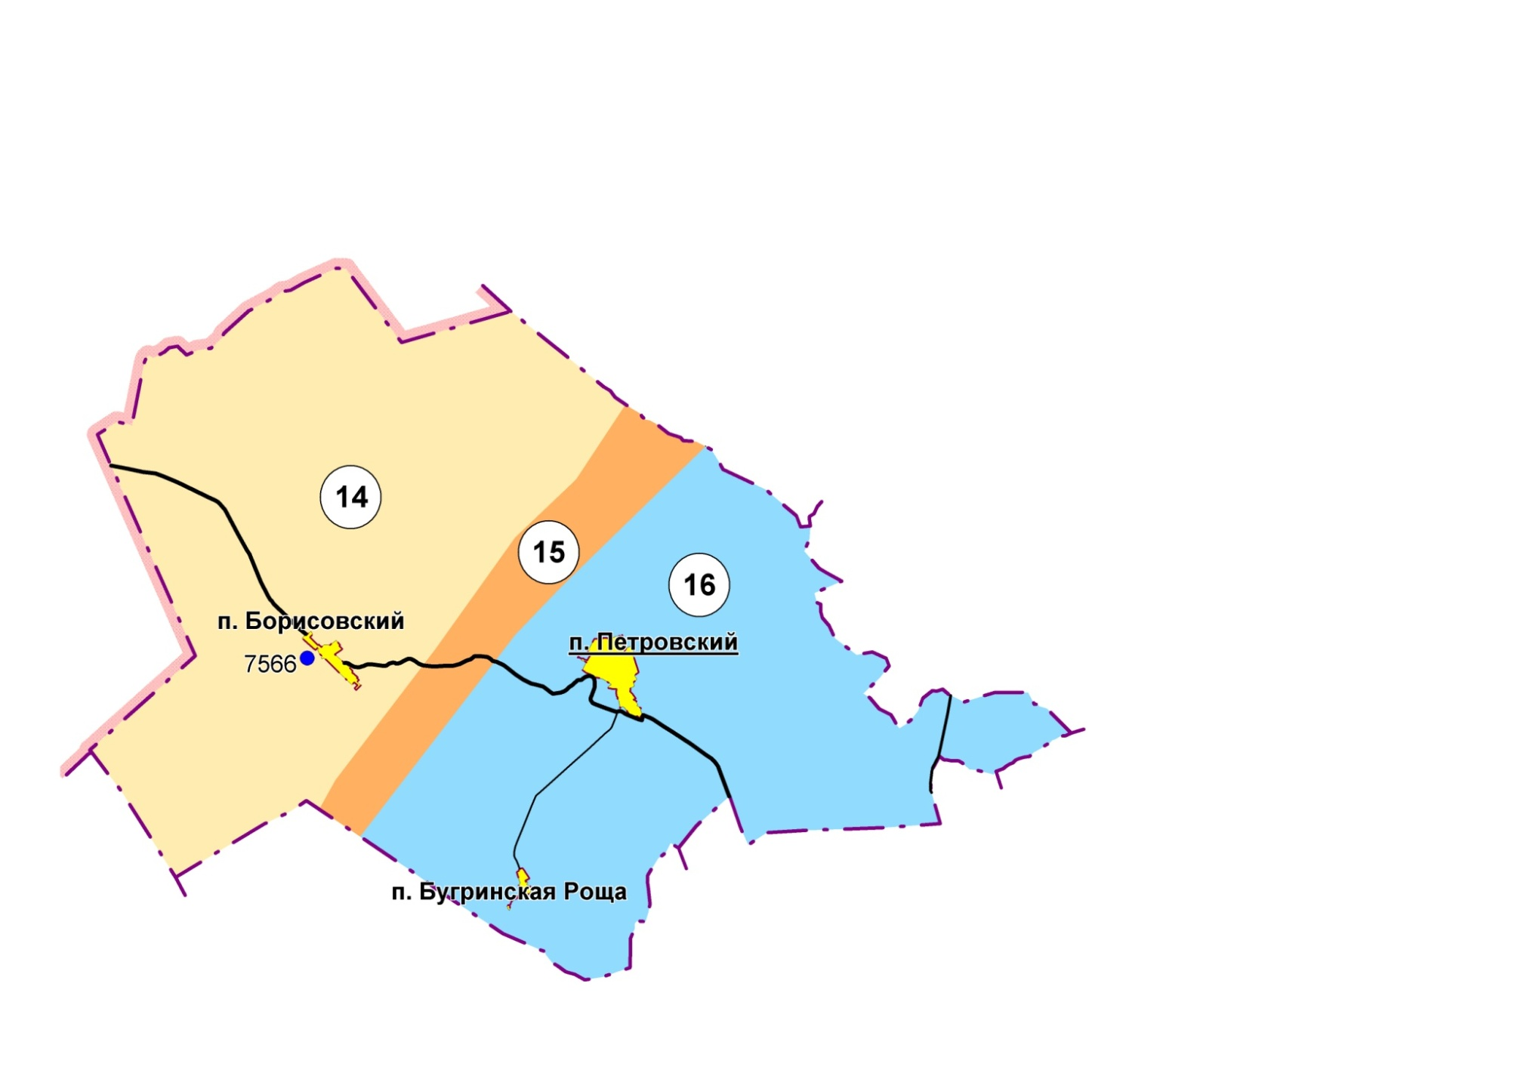

**Рисунок 1 Схема гидрогеологических районов и скважин**

Сведения по гидрогеологическим районам, выделенным по сочетанию перспективных для водоснабжения водоносных горизонтов, комплексов

Таблица 1.1

|  |  |  |  |  |
| --- | --- | --- | --- | --- |
| № гидрогеол. района на карте | Глубина кровли водоносного горизонта, м | Мощность водоносного горизонта, м | Возможные дебиты скважин, м/сут | Минерализация воды в пределах гидрогеологического района, г/л |
| 14 | 25-120 | 5-25 | 100-1430 | 0.4-1.7 |
| 65-120 | 3-40 | 70-1200 | 0.4-1.7 |
| 100-230 | 2-50 | 300-1730 | 0.5-1.2 |
| 175-200 | 15-30 | 300-900 | 0.6-1.4 |
| 15 | 25-120 | 5-30 | 100-1400 | 0.4-0.7 |
| 30-80 | 6-30 | 140-860 | 0.9-1.2 |
| 100-200 | 2-40 | 280-1730 | 0.4-1.2 |
| 16 | 25-75 | 5-25 | 20-1400 | 0.4-1.5 |
| 65-100 | 5-15 | 300-1200 | 0.6-1.2 |

### 1.1.2 Описание и функционирования систем водоснабжения.

Водоснабжение потребителей в настоящее время осуществляется из подземных источников.

Подземные источники по данным ФГУ «ТФИ по Сибирскому федеральному округу» представлены:

-нижнеэоплейстоценовым аллювиальным водоносным горизонтом каргатской свиты;

-средненеоплейстоценовый-голоценовый аллювиальный горизонт долины р. Обь;

-палеозойский комплекс (зона трещиноватости).

Эксплуатация подземных источников осуществляется посредством водозаборных скважин. Всего в сельсовете насчитывается 4 водозаборные скважины.

Нижнеэоплейстоценовые аллювиальные водоносные горизонты каргатской свиты залегают на сравнительно небольшой глубине (30-90 м) и надежно защищенный от загрязнений с поверхности. Дебиты эксплуатационных скважин от 1,1 до 16,6 л/с при понижении уровня на 6 – 23,0 м. Воды напорные.

По химическому составу воды гидрокарбонатно – натриево - кальцивые, умеренно жесткие и жесткие. Минерализация 0,4-1,7 г/л. Содержание железа колеблется от «необнаружено» до 2,0 мг/л.

Средненеоплейстоценовые - голоценовые аллювиальные горизонты долины р. Обь залегают на глубине от 6 до 50 м. Наибольшая водообильность наблюдается на третьей надпойменной террасе, где дебиты скважин 1,0-14,0 л/с при понижении 8,5-14,0 м. Минерализация 0,4 - 0,5 мг/л. Содержание железа в воде от 0,2 – 1,8 мг/л. По величине общей жесткости воды умеренно жесткие и жесткие.

Системы водоснабжения в населённых пунктах с одним подъемом, очистка не производится.

Протяженность сетей 4,3 км, на сети установлены водоразборные колонки. Так же для повышения надежности работы сетей установлены водонапорные башни.

Показатели качества воды, не отвечающие СанПиН:

Общая жесткость -14,0

Общее железо – 0,91 Мг/дм куб.

Схема водоснабжения во всех населённых пунктах как кольцевая, так и тупиковая. Система водоснабжения общепоселковая, объединенная хозяйственно-питьевая с противопожарной низкого давления.

Схемы сетей водоснабжения представлены на рисунках 1.1. - 1.3.

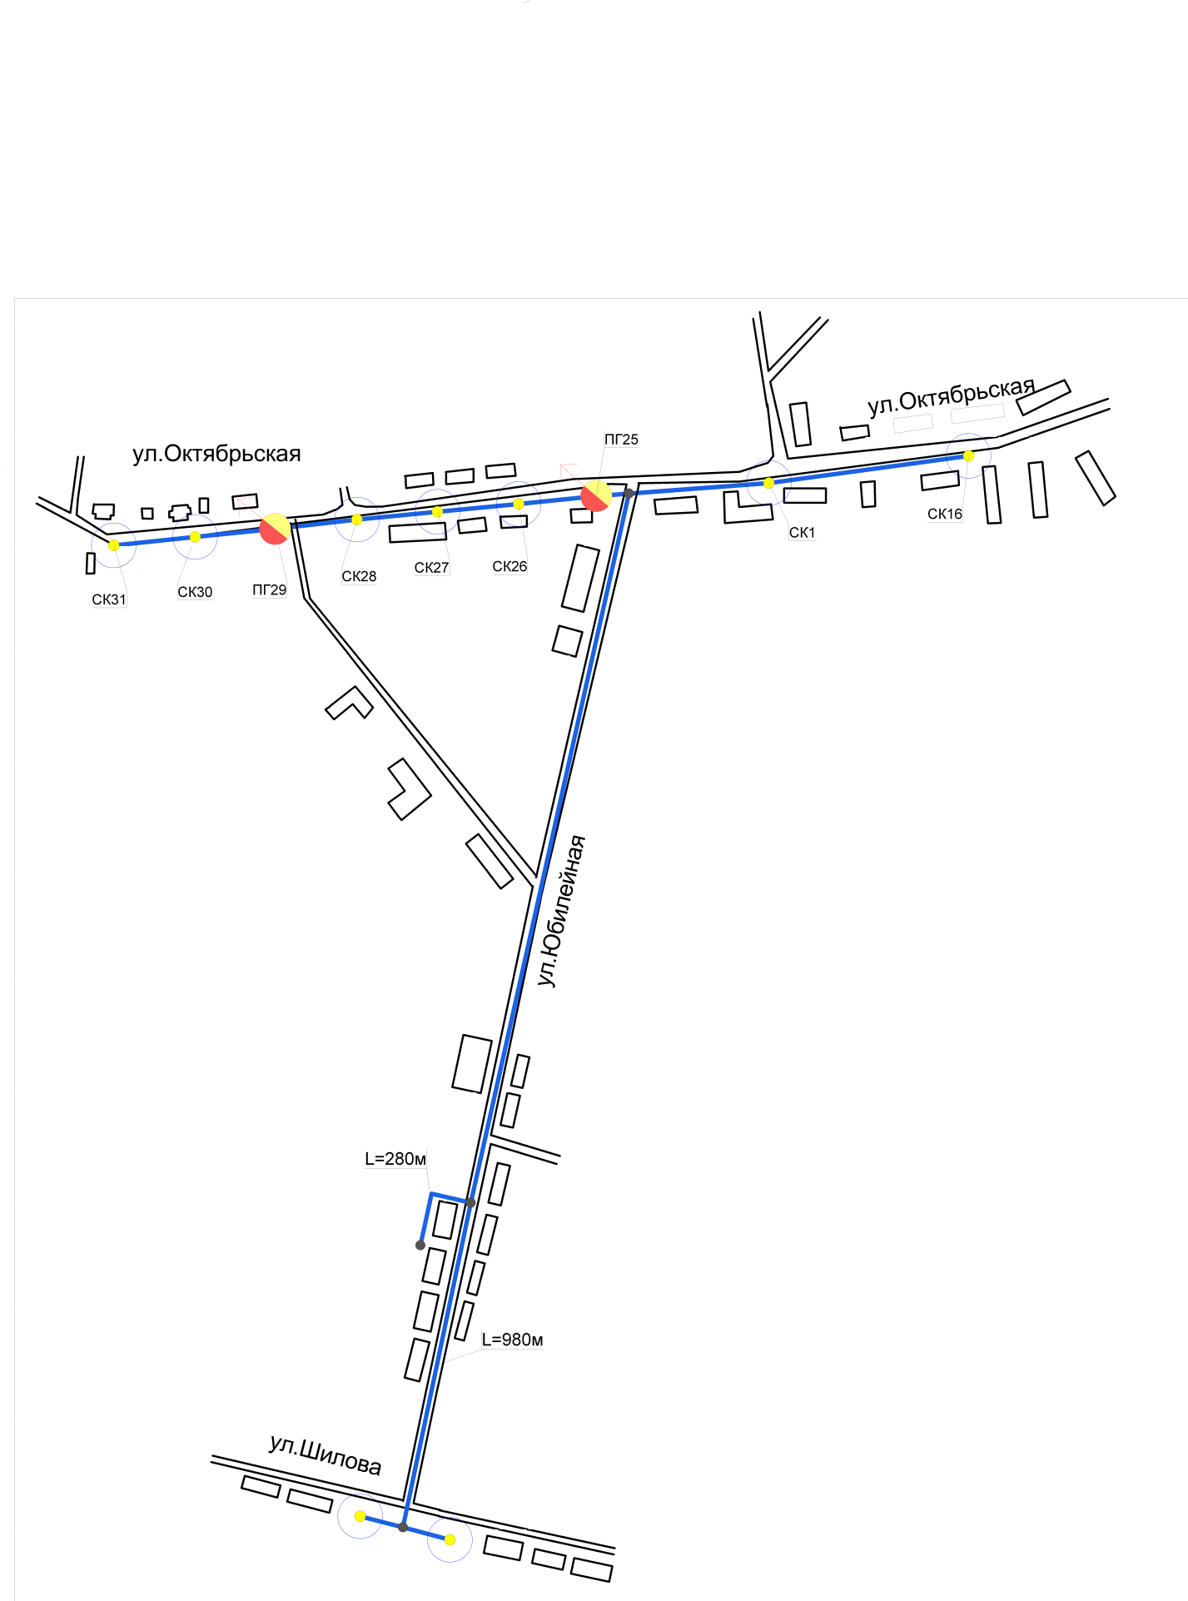

**Рис 1.1. Схема сетей водоснабжения п. Петровский**

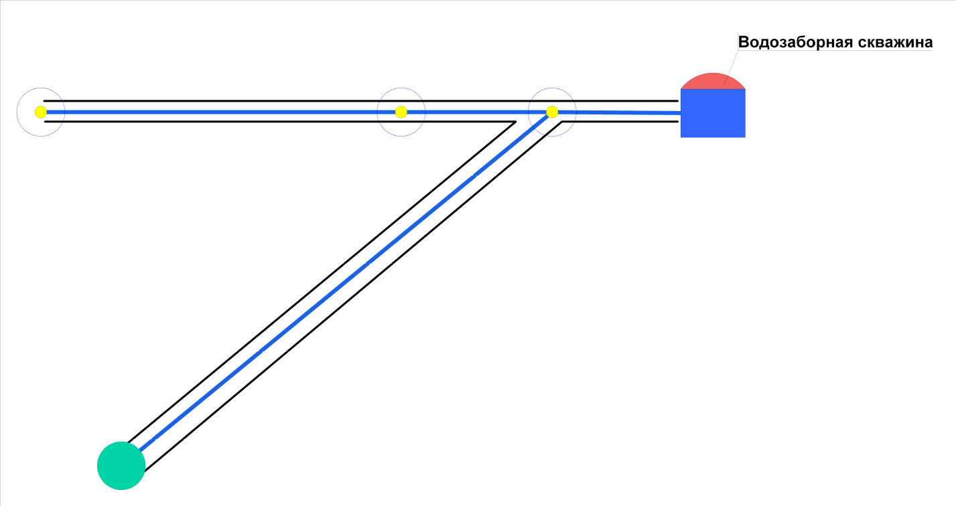

**Рис 1.2. Схема сетей водоснабжения п. Борисовский**



**Рис 1.3. Схема сетей водоснабжения п. Бугринская Роща**

**Таблица 1.2Основные технические характеристики источников водоснабжения и других объектов системы.**

|  |  |  |  |  |  |  |
| --- | --- | --- | --- | --- | --- | --- |
| **№ № п/п** | **Наименование объекта и его местоположение** | **Состав водозаборного узла** | **Год ввода в эксплуат.** | **Производительность, м³/ч** | **Глубина, м** | **Наличие ЗСО 1 пояса** |
| **1** | **2** | **3** | **4** | **5** | **6** | **7** |
|  | | | | | | |
| 1 | **ВЗУ п. Петровский** | Арт. скважина | - | - | - | - |
| Арт. скважина | - | - | - | - |
| 2 | **ВЗУ п. Борисовский** | Арт. скважина | - | - | - | - |
| 3 | **ВЗУ п. Бугринская Роща** | Арт. скважина | - | - | - | - |

Границы ЗСО приняты согласно СП 31.13330.2012 «Водоснабжение. Наружные сети и сооружения» Актуализированная редакция СНИП 2.04.02.-84* Приказ Министерства регионального развития Российской Федерации от 29 декабря 2011 года № 635/14.

Характеристики насосного оборудования представлены в таблице 1.3.

**Таблица 1.3**

**Характеристики насосного оборудования установленного на ВЗУ**

|  |  |  |  |  |  |  |  |
| --- | --- | --- | --- | --- | --- | --- | --- |
| **№ № п/п** | **Наимнеование узла и его местоположение** | **Кол-во и объем резервуаров, м³** | **Оборудование** | | | | **Примечание** |
| **марка насоса** | **производ. м³/ч** | **напор, м** | **мощность, кВт** |
| **сут.** |
|  | | | | | | | |
| 1 | **ВЗУ п. Петровский** | - | ЭЦВ-6-10-110 | 10 | 110 | 5,5 | - |
| - | ЭЦВ-6-10-110 | 10 | 110 | 5,5 | - |
| 2 шт. | - | - | - | - | Водонап. башни |
| 2 | **ВЗУ п. Борисовский** | - | ЭЦВ-6-10-110 | 10 | 110 | 5,5 | - |
| 1 шт./ 12м3 | - | - | - | - | Водонап. Башня |
| 3 | **ВЗУ п. Бугринская Роща** | - | ЭЦВ-6-10-110 | 10 | 110 | 5,5 | - |
| 1 шт. | - | - | - | - | Водонап. башня |

**Данные лабораторных анализов качества воды**

Данных о лабораторных испытаниях водопроводной воды не предоставлено.

В дальнейшем при проведении соответствующих исследований настоящая схема может быть дополнена и (или) откорректирована на основании таких исследований.

1.1.3 Описание существующих технических и технологических проблем в водоснабжении муниципального образования**:**

1. Водопроводные сети тупиковые, и не закольцованы между собой.
2. Существующие водопроводные сети в основном ветхие, имеют малый диаметр.
3. На водозаборных узлах наблюдается повышенное содержание железа, а также общей жесткости воды.

## 1.2 Существующие балансы водопотребления

Неучтённые расходы включают в себя расходы воды на нужды промышленности, обеспечивающей население продуктами.

Таблица водопотребления по Петровскому сельсовету на 2013г.

**Таблица 1.4**

|  |  |  |  |  |  |  |  |  |
| --- | --- | --- | --- | --- | --- | --- | --- | --- |
| **Потребитель** | **Наименование расхода** | **Ед-ца изме- ре- ния** | **Кол-во** | **Средне суточн. норма на ед. изм.** | **Водопотребление** | | | |
| **Сред.** | **Годовое** | **Макс.** | **Макс.** |
| **сут.** | **т.м³/год** | **сут.** | **час.** |
| **м³/сут** |  | **м³/сут** | **м³/час** |
| **1** | **2** | **3** | **4** | **5** | **6** | **7** | **8** | **9** |
| **п. Петровский** | | | | | | | | |
| **Существующее положение 2013г.** | Хоз-питьевые нужды | чел | 1501 | 160 | 240,16 | 87,66 | 288,19 | 12,01 |
| Неучтённые расходы | % | 20 |  | 48,03 | 17,53 | 57,64 | 2,40 |
| Полив | чел | 1501 | 50 | 75,05 | 9,01 | - | - |
| **Итого:** |  |  |  | **363,24** | **114,20** | **345,83** | **14,41** |
|  |  |  |  |  |  |  |  |  |
| **Потребитель** | **Наименование расхода** | **Ед-ца изме- ре- ния** | **Кол-во** | **Средне суточн. норма на ед. изм.** | **Водопотребление** | | | |
| **Сред.** | **Годовое** | **Макс.** | **Макс.** |
| **сут.** | **т.м³/год** | **сут.** | **час.** |
| **м³/сут** |  | **м³/сут** | **м³/час** |
| **1** | **2** | **3** | **4** | **5** | **6** | **7** | **8** | **9** |
| **п. Бугринская Роща** | | | | | | | | |
| **Существующее положение 2013г.** | Хоз-питьевые нужды | чел | 52 | 160 | 8,32 | 3,04 | 9,98 | 0,42 |
| Неучтённые расходы | % | 20 |  | 1,66 | 0,61 | 2,00 | 0,08 |
| Полив | чел | 52 | 50 | 2,60 | 0,31 | - | - |
| **Итого:** |  |  |  | **12,58** | **3,96** | **11,98** | **0,50** |
|  |  |  |  |  |  |  |  |  |
| **Потребитель** | **Наименование расхода** | **Ед-ца изме- ре- ния** | **Кол-во** | **Средне суточн. норма на ед. изм.** | **Водопотребление** | | | |
| **Сред.** | **Годовое** | **Макс.** | **Макс.** |
| **сут.** | **т.м³/год** | **сут.** | **час.** |
| **м³/сут** |  | **м³/сут** | **м³/час** |
| **1** | **2** | **3** | **4** | **5** | **6** | **7** | **8** | **9** |
| **п. Борисовский** | | | | | | | | |
| **Существующее положение 2013г.** | Хоз-питьевые нужды | чел | 83 | 160 | 13,28 | 4,85 | 15,94 | 0,66 |
| Неучтённые расходы | % | 20 |  | 2,66 | 0,97 | 3,19 | 0,13 |
| Полив | чел | 83 | 50 | 4,15 | 0,50 | - | - |
| **Итого:** |  |  |  | **20,09** | **6,31** | **19,12** | **0,80** |
| 1. Количество расчётных дней в году: 365 – для населения; 120 – для полива (частота полива 1 раз в 2дня). | | | | | | | | |
| 2. СП 31.13330.2012 «Водоснабжение. Наружные сети и сооружения» (Актуализированная редакция СНИП 2.04.02.-84* Приказ Министерства регионального развития Российской Федерации от 29 декабря 2011 года № 635/14). | | | | | | | | |
| 3.СП 32.13330.2012 «Канализация. Наружные сети и сооружения». (Актуализированная редакция СНИП 2.04.03-85* Утвержден приказом Министерства регионального развития Российской Федерации (Минрегион России) от 29 декабря 2011 г. № 635/11 и введен в действие с 01 января 2013). | | | | | | | | |

## 1.3 Перспективное потребление коммунальных ресурсов в сфере водоснабжения

Развитие систем водоснабжения и водоотведения на период до 2023 года учитывает увеличение размера застраиваемой территории и улучшение качества жизни населения.

В результате реализации программы должно быть обеспечено развитие сетей централизованного водоснабжения Петровского поселения. Данные о численности населения Петровского сельсовета приведены в таблице 1.5.

Таблица 1.5

|  |  |  |  |  |  |  |
| --- | --- | --- | --- | --- | --- | --- |
| **№ п/п** | **Перечень населенных пунктов** | **Численность населения, чел.** | | | | |
| **Современное состояние, 2013 г** | **Расчетный срок - 2018г.** | | **Расчетный срок - 2023г.** | |
| **Прирост** | **Итого** | **Прирост** | **Итого** |
| 1 | **п. Петровский** | 1501 | 35 | 1536 | 40 | 1576 |
| 2 | **п. Бугринская Роща** | 52 | -2 | 50 | 0 | 50 |
| 3 | **п. Борисовский** | 83 | -7 | 77 | -10 | 67 |
|  | **Итого** | 1636 | 26 | 1536 | 30 | 1576 |

В перспективе развития Петровского сельсовета источником хозяйственно-питьевого водоснабжения являются централизованные сети водоснабжения.

При проектировании системы водоснабжения определяется требуемый расход воды для потребителей. Расход воды на хозяйственно-питьевые нужды населения зависит от степени санитарно-технического благоустройства населённых пунктов и районов жилой застройки.

В соответствии с СП 30.13330.2010 «Внутренний водопровод и канализация зданий» приняты следующие нормы:

160 л/сут. - среднесуточная норма водопотребления на человека принята по СП 31.13330.2012 «Водоснабжение. Наружные сети и сооружения» и признана международным сообществом достаточной для удовлетворения физиологических потребностей человека (журнал «Сантехника» №2 за 2009г., издательство «АВОК-ПРЕСС» стр.15);

50 л/сут. - норма водопотребления на полив принята по СП 31.13330.2012 « Водоснабжение. Наружные сети и сооружения».

Суточный коэффициент неравномерности принят 1,2 в соответствии с СП 31.13330.2012 «Водоснабжение. Наружные сети и сооружения».

Необходимо установить водоочистку в размере 1куба для нужд населения, обеспечения столовых детского сада и школы.

Место расположения водоочистительного сооружения определить на ул.Юбилейная, на территории школы, где имеется возможность подключения от действующего колодца, на расстоянии 15 метров.

Таблица 6.

**Таблица суммарного водопотребления по Петровскому сельсовету на период с 2020 по 2023гг.**

|  |  |  |  |  |  |  |  |  |
| --- | --- | --- | --- | --- | --- | --- | --- | --- |
| **Потребитель** | **Наименование расхода** | **Ед-ца измере ния** | **Кол-во** | **Средне суточн. норма на ед. изм.** | **Водопотребление** | | | |
| **Сред. сут. м³/сут** | **Годовое т.м³/год** | **Макс. сут. м³/сут** | **Макс. час. м³/час** |
|
|
| **1** | **2** | **3** | **4** | **5** | **6** | **7** | **8** | **9** |
| **п. Петровский** | | | | | | | | |
| **I-этап до 2018г.** | Хоз-питьевые нужды | чел | 1536 | 160 | 246 | 90 | 295 | 12 |
| Неучтённые расходы | % | 20 | - | 49 | 18 | 59 | 2 |
| Полив | чел | 1536 | 50 | 77 | 9 | - | - |
| **Итого:** | **-** | - | - | 372 | 117 | 354 | 15 |
| **II-этап до 2023г.** | Хоз-питьевые нужды | чел | 1576 | 160 | 252 | 92 | 302 | 13 |
| Неучтённые расходы | % | 20 | - | 50 | 18 | 60 | 3 |
| Полив | чел | 1576 | 50 | 79 | 9 | - | - |
| **Итого:** | **-** | - | - | 381 | 120 | 363 | 15 |
| **Потребитель** | **Наименование расхода** | **Ед-ца измере ния** | **Кол-во** | **Средне суточн. норма на ед. изм.** | **Водопотребление** | | | |
| **Сред. сут. м³/сут** | **Годовое т.м³/год** | **Макс. сут. м³/сут** | **Макс. час. м³/час** |
|
|
| **1** | **2** | **3** | **4** | **5** | **6** | **7** | **8** | **9** |
| **п. Бугринская Роща** | | | | | | | | |
| **I-этап до 2018г.** | Хоз-питьевые нужды | чел | 50 | 160 | 8,00 | 2,92 | 9,60 | 0,40 |
| Неучтённые расходы | % | 20 | - | 1,60 | 0,58 | 1,92 | 0,08 |
| Полив | чел | 50 | 50 | 2,50 | 0,30 | - | - |
| **Итого:** | - | - | - | 12,10 | 3,80 | 11,52 | 0,48 |
| **II-этап до 2023г.** | Хоз-питьевые нужды | чел | 50 | 160 | 8,00 | 2,92 | 9,60 | 0,40 |
| Неучтённые расходы | % | 20 | - | 1,60 | 0,58 | 1,92 | 0,08 |
| Полив | чел | 50 | 50 | 2,50 | 0,30 | - | - |
| **Итого:** | - | - | - | 12,10 | 3,80 | 11,52 | 0,48 |
|  |  |  |  |  |  |  |  |  |
| **Потребитель** | **Наименование расхода** | **Ед-ца измере ния** | **Кол-во** | **Средне суточн. норма на ед. изм.** | **Водопотребление** | | | |
| **Сред. сут. м³/сут** | **Годовое т.м³/год** | **Макс. сут. м³/сут** | **Макс. час. м³/час** |
|
|
| **1** | **2** | **3** | **4** | **5** | **6** | **7** | **8** | **9** |
| **п. Борисовский** | | | | | | | | |
| **I-этап до 2018г.** | Хоз-питьевые нужды | чел | 77 | 160 | 12,24 | 4,47 | 14,69 | 0,61 |
| Неучтённые расходы | % | 20 | - | 2,45 | 0,89 | 2,94 | 0,12 |
| Полив | чел | 77 | 50 | 3,83 | 0,46 | - | - |
| **Итого:** | **-** | - | - | 18,51 | 5,82 | 17,63 | 0,73 |
| **II-этап до 2023г.** | Хоз-питьевые нужды | чел | 67 | 160 | 10,64 | 3,88 | 12,77 | 0,53 |
| Неучтённые расходы | % | 20 | - | 2,13 | 0,78 | 2,55 | 0,11 |
| Полив | чел | 67 | 50 | 3,33 | 0,40 | - | - |
| **Итого:** | **-** | - | - | 16,09 | 5,06 | 15,32 | 0,64 |
| 1. Количество расчётных дней в году: 365 – для населения; 120 – для полива (частота полива 1 раз в 2дня). | | | | | | | | |
| 2. СП 31.13330.2012 «Водоснабжение. Наружные сети и сооружения» (Актуализированная редакция СНИП 2.04.02.-84* Приказ Министерства регионального развития Российской Федерации от 29 декабря 2011 года № 635/14). | | | | | | | | |
| 3.СП 32.13330.2012 «Канализация. Наружные сети и сооружения». (Актуализированная редакция СНИП 2.04.03-85* Утвержден приказом Министерства регионального развития Российской Федерации (Минрегион России) от 29 декабря 2011 г. № 635/11 и введен в действие с 01 января 2013). | | | | | | | | |

Неучтённые расходы включают в себя расходы воды на нужды промышленности, обеспечивающей население продуктами.

Для полива сезонных садов и огородов рекомендуется устройство единого поливочного водопровода сезонного действия из любых ближайших поверхностных источников воды.

## 1.4 Предложения по строительству, реконструкции и модернизации объектов систем водоснабжения

Водозабор предлагается осуществлять посредством нескольких закольцованных между собой артезианских скважин.

Расположение новой скважины определяется на последующих стадиях проектирования после проведения детальных гидрогеологических исследований с составлением проекта на поисково-разведочные работы с оценкой запаса подземных вод и рекомендациями по рациональным условиям эксплуатации.

На основании закона РФ «О недрах» согласно «Положения о порядке лицензирования пользования недрами» обязательным условием является оформление лицензии на право добычи подземных вод.

При несоответствии добываемой воды требования СанПиН 2.1.4.1074-01 необходимо строительство водопроводных очистных сооружений.

Вокруг каждого источника хозяйственно-питьевого водоснабжения предусматриваются зоны санитарной охраны I, II, III поясов, согласно СНиП 2.04.02-84* [п. 10].

Окончательное решение о выборе оборудования для водозабора, технологическая схема обработки воды и набор сооружений для станций водоподготовки должны быть уточнены на последующих стадиях проектирования.

На I очередь в п. Петровском к централизованному водоснабжению намечается подключить всю капитальную жилую застройку, объекты социально-культурного и бытового назначения.

На расчётный срок намечается 100% охват централизованным водоснабжением всей жилой застройки, административных зданий и производственных помещений.

Схема перспективных сетей водоснабжения представлена на рисунке 1.4.

Нормы на хозяйственно-питьевое водопотребление приняты в соответствии со СНиП 2.04.02-84* «Водоснабжение. Наружные сети и сооружения», и составляют 160 л/сут на одного жителя соответственно на существующее положение, на первую очередь и на расчётный срок. В нормах учтены расходы на человека, хозяйственно-бытовые нужды на семью, уборку придомовых территорий, полив зеленых насаждений, нерациональный расход.

Для водоснабжения предлагается:

* расширение централизованной сети;
* проведение работ по реконструкции сетей и сооружений водопровода;
* установка фильтров;
* установка приборов учёта на скважинах и у потребителей;
* строительство новой скважины.

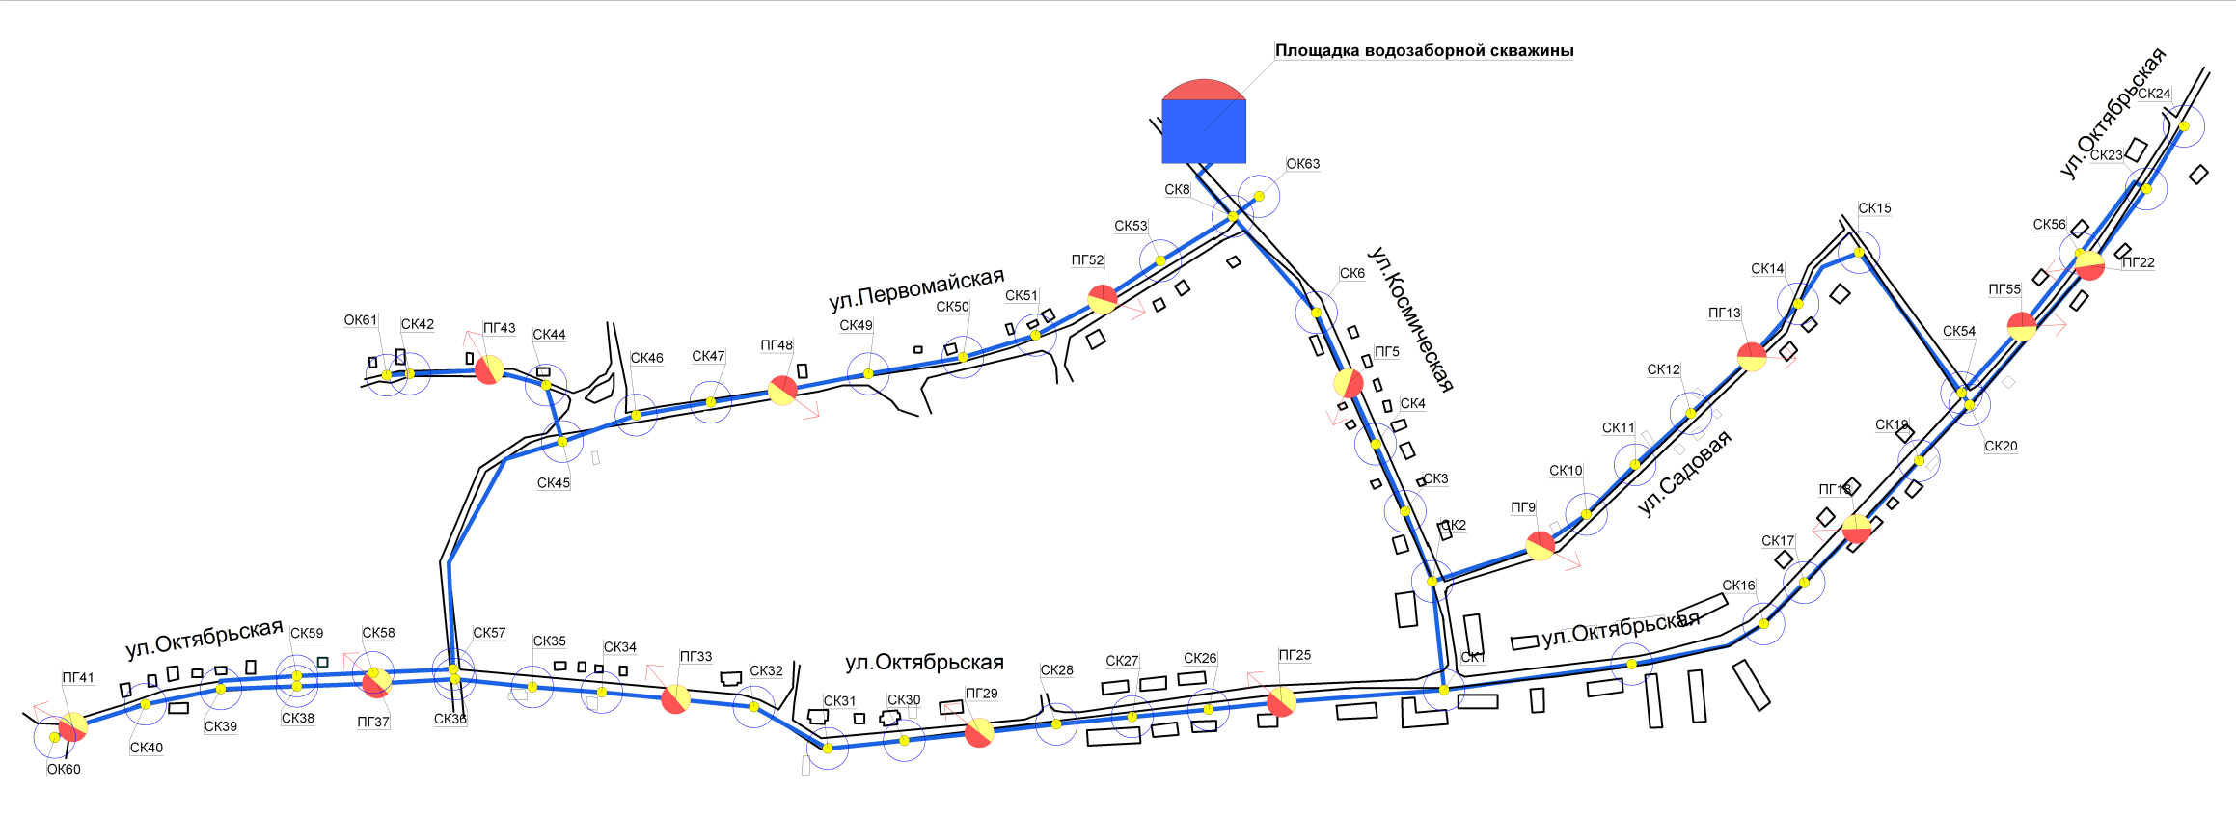

Р**ис 1.3. Схема перспективных сетей водоснабжения п. Бугринская Роща.**

## 1.5. Оценка капитальных вложений в новое строительство, реконструкцию и модернизацию объектов централизованных систем водоснабжения

**Предварительный расчет стоимости выполнения работ.**

1. Общие положения.

В современных рыночных условиях, в которых работает инвестиционно-строительный комплекс, произошли коренные изменения в подходах к нормированию тех или иных видов затрат, изменилась экономическая основа в строительной сфере.

В настоящее время существует множество методов и подходов к определению стоимости строительства, изменчивость цен и их разнообразие не позволяют на данном этапе работы точно определить необходимые затраты в полном объеме.

В связи с этим, на дальнейших стадиях проектирования требуется детальное уточнение параметров строительства на основании изучения местных условий и конкретных специфических функций строящегося объекта.

Стоимость разработки проектной документации объектов капитального строительства определена на основании «Справочников базовых цен на проектные работы для строительства» (Коммунальные инженерные здания и сооружения, Объекты водоснабжения и канализации). Базовая цена проектных работ (на 1 января 2001 года) устанавливается в зависимости от основных натуральных показателей проектируемых объектов и приводится к текущему уровню цен умножением на коэффициент, отражающий инфляционные процессы на момент определения цены проектных работ для строительства согласно Письму № 1951-ВТ/10 от 12.02.2013г. Министерства регионального развития Российской Федерации.

Ориентировочная стоимость строительства зданий и сооружений определена по проектам объектов-аналогов, Каталогам проектов повторного применения для строительства объектов социальной и инженерной инфраструктур, Укрупненным нормативам цены строительства для применения в 2012, изданным Министерством регионального развития РФ, по существующим сборникам ФЕР в ценах и нормах 2001 года, а также с использованием сборников УПВС в ценах и нормах 1969 года. Стоимость работ пересчитана в цены 2013 года с коэффициентами согласно: - Постановлению № 94 от 11.05.1983г. Государственного комитета СССР по делам строительства; - Письму № 14-Д от 06.09.1990г. Государственного комитета СССР по делам строительства; - Письму № 15-149/6 от 24.09.1990г. Государственного комитета РСФСР по делам строительства; - Письму № 2836-ИП/12/ГС от 03.12.2012г. Министерства регионального развития Российской Федерации; - Письму № 21790-АК/Д03 от 05.10.2011г. Министерства регионального развития Российской Федерации.

Расчетная стоимость мероприятий приводится по этапам реализации, приведенным в Схеме водоснабжения и водоотведения, с учетом индексов-дефляторов до 2023 и 2033г.г. в соответствии с указаниями Минэкономразвития РФ Письмо № 21790-АК/Д03 от 05.10.2011г. "Об индексах цен и индексах-дефляторах для прогнозирования цен".

Определение стоимости на разных этапах проектирования должно осуществляться различными методиками. На предпроектной стадии при обосновании инвестиций определяется предварительная (расчетная) стоимость строительства. Проекта на этой стадии еще нет, поэтому она составляется по предельно укрупненным показателям. При отсутствии таких показателей могут использоваться данные о стоимости объектов-аналогов. При разработке рабочей документации на объекты капитального строительства необходимо уточнение стоимости путем составления проектно-сметной документации. Стоимость устанавливается на каждой стадии проектирования, в связи, с чем обеспечивается поэтапная ее детализация и уточнение. Таким образом, базовые цены устанавливаются с целью последующего формирования договорных цен на разработку проектной документации и строительства.

В расчетах не учитывались:

* стоимость резервирования и выкупа земельных участков и недвижимости для государственных и муниципальных нужд;
* стоимость проведения топографо-геодезических и геологических изысканий на территориях строительства;
* стоимость мероприятий по сносу и демонтажу зданий и сооружений на территориях строительства;
* стоимость мероприятий по реконструкции существующих объектов;
* оснащение необходимым оборудованием и благоустройство прилегающей территории;
* особенности территории строительства.

Результаты расчетов (сводная ведомость стоимости работ) приведены в таблице 7.

1. Ориентировочная стоимость зданий, сооружений и инженерных коммуникаций.

ВЕДОМОСТЬ ОБЪЕМОВ И СТОИМОСТИ РАБОТ

Таблица 7.

|  |  |  |  |  |  |  |
| --- | --- | --- | --- | --- | --- | --- |
| **№ п/п** | **Наименование работ и затрат** | **Ед. изм.** | **Объем работ** | **Общая стоимость, тыс. руб.** | | |
| **1 этап 2018г** | **2 этап 2023г.** | **всего** |
| 1 | 2 | 3 | 4 | 5 | 6 | 7 |
| **Водоснабжение** | | | | | | |
| **п. Петровский** | | | | | | |
| 1 | Реконструкция изношенных водопроводных сетей | км. | 4,5 | - | 3600 | 3600 |
| 2 | Проектирование и выполнение работ по реконструкции артезианских скважин с заменой и установкой нового технологического оборудования, КИП и автоматики. | - | - | 11500 | - | 11500 |
|  | Итого: | |  | 11500 | 3600 | 15100 |
| **п. Бугринская Роща** | | | | | | |
| 1 | Реконструкция изношенных водопроводных сетей | км. | - | - | 1200 | 1200 |
| 2 | Проектирование и выполнение работ по реконструкции артезианских скважин с заменой и установкой нового технологического оборудования, КИП и автоматики. | - | - | 3480 | - | 3480 |
|  | Итого: | |  | 3480 | 1200 | 4680 |
| **п. Борисовский** | | | | | | |
| 1 | Реконструкция изношенных водопроводных сетей | км. | - | - | 1800 | 1800 |
| 2 | Проектирование и выполнение работ по реконструкции артезианских скважин с заменой и установкой нового технологического оборудования, КИП и автоматики. | - | - | 5900 | - | 5900 |
|  | Итого: | |  | 5900 | 1800 | 7700 |
| **ВСЕГО:** | |  |  | **20880** | **6600** | **27480** |

# Глава 2. Схема водоотведения.

## 2.1 Существующее положение в сфере водоотведения муниципального образования

### 2.1.1 Описание структуры системы сбора, очистки и отведения сточных вод муниципального образования.

В настоящее время централизованная система канализации отсутствует.

Канализование жилых и общественных зданий осуществляется в выгребные ямы. Сточные воды из выгребных ям специализированным автотранспортом вывозятся в специально отведенное место. Очистные сооружения канализации отсутствуют.

### 2.1.2 Анализ действующих систем и схем водоотведения поселения.

Действующих централизованных схем водоотведения и очистки сточных вод в поселении нет.

### 2.1.3 Описание существующих технических и технологических проблем в сфере водоотвеедения муниципального образования

1. В настоящее время централизованной системой хозяйственно - бытовой канализации в поселении нет.
2. В связи с увеличением расхода сточных вод от существующей и планируемой застройки необходимо произвести проектирование и строительство канализационных очистных станций.

## 2.2 Существующие балансы системы водоотведения

Нет данных по балансам системы отведения так как централизованной канализацией поселение не располагает.

## 2.3 Перспективные расчетные расходы сточных вод

Нормы водоотведения от населения согласно СП 32.13330.2012 «Канализация. Наружные сети и сооружения» принимаются равными нормам водопотребления, без учета расходов воды на восстановление пожарного запаса и полив территории, с учетом коэффициента суточной неравномерности.

Результаты расчета суммарного расхода сточных вод от города Котельники приведены в таблице 2.1.

Таблица 2.1

|  |  |  |  |  |  |  |  |  |
| --- | --- | --- | --- | --- | --- | --- | --- | --- |
| **Потребитель** | **Наименование расхода** | **Ед-ца изме- ре- ния** | **Кол-во** | **Средне суточн. норма на ед. изм.** | **Водоотведение** | | | |
| **Сред.сут.м³/сут** | **Годовое т.м³/год** | **Макс. сут. м³/сут** | **Макс. час. м³/час** |
|
|
| **1** | **2** | **3** | **4** | **5** | **6** | **7** | **8** | **9** |
| **п. Петровский** | | | | | | | | |
| **I-этап до 2018г.** | Водоотведение | чел | 1536 | 160 | 246 | 90 | 295 | 12 |
| Неучтённые расходы | % | 20 | - | 49 | 18 | 59 | 2 |
| **Итого:** | **-** | **-** | **-** | **295** | **108** | **354** | **15** |
| **II-этап до 2023г.** | Водоотведение | чел | 1576 | 160 | 252 | 92 | 302 | 13 |
| Неучтённые расходы | % | 20 | - | 50 | 18 | 60 | 3 |
| **Итого:** | **-** | **-** | **-** | **302** | **110** | **363** | **15** |
| **Потребитель** | **Наименование расхода** | **Ед-ца изме- ре- ния** | **Кол-во** | **Средне суточн. норма на ед. изм.** | **Водоотведение** | | | |
| **Сред.сут.м³/сут** | **Годовое т.м³/год** | **Макс. сут. м³/сут** | **Макс. час. м³/час** |
|
|
| **1** | **2** | **3** | **4** | **5** | **6** | **7** | **8** | **9** |
| **п. Бугринская Роща** | | | | | | | | |
| **I-этап до 2018г.** | Водоотведение | чел | 50 | 160 | 8,00 | 2,92 | 9,60 | 0,40 |
| Неучтённые расходы | % | 20 | - | 1,60 | 0,58 | 1,92 | 0,08 |
| **Итого:** | **-** | **-** | **-** | **9,60** | **3,50** | **11,52** | **0,48** |
| **II-этап до 2023г.** | Водоотведение | чел | 50 | 160 | 8,00 | 2,92 | 9,60 | 0,40 |
| Неучтённые расходы | % | 20 | - | 1,60 | 0,58 | 1,92 | 0,08 |
| **Итого:** | **-** | **-** | **-** | **9,60** | **3,50** | **11,52** | **0,48** |
| **Потребитель** | **Наименование расхода** | **Ед-ца изме- ре- ния** | **Кол-во** | **Средне суточн. норма на ед. изм.** | **Водоотведение** | | | |
| **Сред.сут.м³/сут** | **Годовое т.м³/год** | **Макс. сут. м³/сут** | **Макс. час. м³/час** |
|
|
| **1** | **2** | **3** | **4** | **5** | **6** | **7** | **8** | **9** |
| **п. Борисовский** | | | | | | | | |
| **I-этап до 2018г.** | Водоотведение | чел | 77 | 160 | 12,24 | 4,47 | 14,69 | 0,61 |
| Неучтённые расходы | % | 20 | - | 2,45 | 0,89 | 2,94 | 0,12 |
| **Итого:** | **-** | **-** | **-** | **14,69** | **5,36** | **17,63** | **0,73** |
| **II-этап до 2020г.** | Водоотведение | чел | 67 | 160 | 10,64 | 3,88 | 12,77 | 0,53 |
| Неучтённые расходы | % | 20 | - | 2,13 | 0,78 | 2,55 | 0,11 |
| **Итого:** | **-** | **-** | **-** | **12,77** | **4,66** | **15,32** | **0,64** |

## 2.5 Предложения по строительству, реконструкции и модернизации объектов централизованных систем водоотведения.

Проектом предлагается на первую очередь в п. Петровский канализование всех социально-культурно-бытовых зданий, всей капитальной жилой застройки, а так же канализование производственного сектора.

Локальные очистные установки можно использовать на ряд жилых домов и отдельно на все постройки социально-культурно-бытовых зданий.

Для обработки стоков от жилой застройки и объектов соцкультбыта предлагается использовать установки «Alta Bio+», с дополнительным оснащением их блоком ультрафиолетового (УФ) обеззараживания «Alta BioClean». Очищенную воду по нормам, можно сбрасывать на рельеф, либо в водоём. Осадок вывозится специализированным автотранспортом на канализационные станции.

В животноводческих помещениях канализация не предусматривается, удаление жижи производится в жижесборник с последующим вывозом на поля в качестве удобрения, после её обеззараживания.

Нормы водоотведения бытовых сточных вод приняты по СНиП 2.04.03-85*.

На расчётный срок предлагается организовать канализационные очистные сооружения на западе п. Петровского.

Образующийся в ходе работы станции биологически активный ил разлагает органические вещества, содержащиеся в сточных водах. Таким образом, на выходе из станции получается чистая вода без запаха, пригодная для сброса на рельеф.

Технологическое оборудование и место расположения очистных сооружений определяется на последующих стадиях проектирования.

Канализование жилых и общественных зданий в. п. Бугристая Роща и в п. Борисовском будет осуществляется в выгребные ямы. Сточные воды из выгребных ям специализированным автотранспортом будуи вывозится очистные сооружения в п. Петровский.

## 2.7. Оценка капитальных вложений в новое строительство, реконструкцию и модернизацию объектов централизованных систем водоотведения и дождевой канализации.

**Предварительный расчет стоимости выполнения работ.**

1. Общие положения.

В современных рыночных условиях, в которых работает инвестиционно-строительный комплекс, произошли коренные изменения в подходах к нормированию тех или иных видов затрат, изменилась экономическая основа в строительной сфере.

В настоящее время существует множество методов и подходов к определению стоимости строительства, изменчивость цен и их разнообразие не позволяют на данном этапе работы точно определить необходимые затраты в полном объеме.

В связи с этим, на дальнейших стадиях проектирования требуется детальное уточнение параметров строительства на основании изучения местных условий и конкретных специфических функций строящегося объекта.

Стоимость разработки проектной документации объектов капитального строительства определена на основании «Справочников базовых цен на проектные работы для строительства» (Коммунальные инженерные здания и сооружения, Объекты водоснабжения и канализации). Базовая цена проектных работ (на 1 января 2001 года) устанавливается в зависимости от основных натуральных показателей проектируемых объектов и приводится к текущему уровню цен умножением на коэффициент, отражающий инфляционные процессы на момент определения цены проектных работ для строительства согласно Письму № 1951-ВТ/10 от 12.02.2013г. Министерства регионального развития Российской Федерации.

Ориентировочная стоимость строительства зданий и сооружений определена по проектам объектов-аналогов, Каталогам проектов повторного применения для строительства объектов социальной и инженерной инфраструктур, Укрупненным нормативам цены строительства для применения в 2012, изданным Министерством регионального развития РФ, по существующим сборникам ФЕР в ценах и нормах 2001 года, а также с использованием сборников УПВС в ценах и нормах 1969 года. Стоимость работ пересчитана в цены 2013 года с коэффициентами согласно: - Постановлению № 94 от 11.05.1983г. Государственного комитета СССР по делам строительства; - Письму № 14-Д от 06.09.1990г. Государственного комитета СССР по делам строительства; - Письму № 15-149/6 от 24.09.1990г. Государственного комитета РСФСР по делам строительства; - Письму № 2836-ИП/12/ГС от 03.12.2012г. Министерства регионального развития Российской Федерации; - Письму № 21790-АК/Д03 от 05.10.2011г. Министерства регионального развития Российской Федерации.

Расчетная стоимость мероприятий приводится по этапам реализации, приведенным в Схеме водоснабжения и водоотведения, с учетом индексов-дефляторов до 2023 и 2033г.г. в соответствии с указаниями Минэкономразвития РФ Письмо № 21790-АК/Д03 от 05.10.2011г. "Об индексах цен и индексах-дефляторах для прогнозирования цен".

Определение стоимости на разных этапах проектирования должно осуществляться различными методиками. На предпроектной стадии при обосновании инвестиций определяется предварительная (расчетная) стоимость строительства. Проекта на этой стадии еще нет, поэтому она составляется по предельно укрупненным показателям. При отсутствии таких показателей могут использоваться данные о стоимости объектов-аналогов. При разработке рабочей документации на объекты капитального строительства необходимо уточнение стоимости путем составления проектно-сметной документации. Стоимость устанавливается на каждой стадии проектирования, в связи, с чем обеспечивается поэтапная ее детализация и уточнение. Таким образом, базовые цены устанавливаются с целью последующего формирования договорных цен на разработку проектной документации и строительства.

В расчетах не учитывались:

* стоимость резервирования и выкупа земельных участков и недвижимости для государственных и муниципальных нужд;
* стоимость проведения топографо-геодезических и геологических изысканий на территориях строительства;
* стоимость мероприятий по сносу и демонтажу зданий и сооружений на территориях строительства;
* стоимость мероприятий по реконструкции существующих объектов;
* оснащение необходимым оборудованием и благоустройство прилегающей территории;
* особенности территории строительства.

Результаты расчетов (сводная ведомость стоимости работ) приведены в таблице 2.2.

1. Ориентировочная стоимость зданий, сооружений и инженерных коммуникаций.

ВЕДОМОСТЬ ОБЪЕМОВ И СТОИМОСТИ РАБОТ

Таблица 2.2

|  |  |  |  |  |  |  |
| --- | --- | --- | --- | --- | --- | --- |
| **№ п/п** | **Наименование работ и затрат** | **Ед. изм.** | **Объем работ** | **Общая стоимость, тыс. руб.** | | |
| **1 этап 2023г** | **2 этап 2028г.** | **всего** |
| **1** | **2** | **3** | **4** | **5** | **6** | **7** |
| **Водоотведение** | | | | | | |
| **п. Петровский** | | | | | | |
| 1 | Канализационная насосная станция q=20м³/час. | шт. | 1 | 1950 | - | 1950 |
| 2 | Канализация самотечная из труб ПЭ100: Ø225 | км. | 0,8 | 3836 | - | 3836 |
| 3 | Канализация напорная из труб ПЭ100 Ø110 | км. | 1,2 | - | 2813 | 2813 |
| **Итого:** | |  |  | **5786** | **2813** | **8599** |

# Глава 3. Сроки и этапы реализации схемы водоснабжения и водоотведения

Схема будет реализована в период с 2013г. по 2023г. Проект разбивается на два этапа, на каждом из которых планируется реализация намеченных целей:

Первый этап 2013-2018г.

1. реконструкция действующих ВЗУ;
2. строительство водопроводных сетей;
3. прокладка самотечных коллекторов и сетей;

Второй этап 2018-2023г.

1. строительство нового ВЗУ;
2. реконструкция действующих ВЗУ;
3. строительство водопроводных сетей;
4. прокладка самотечных коллекторов и сетей;

**СВОДНАЯ ВЕДОМОСТЬ СТОИМОСТИ РАБОТ**

по прокладке инженерных сетей водоснабжения и водоотведения

Таблица 3.1

|  |  |  |  |  |
| --- | --- | --- | --- | --- |
| **№ п/п** | **Наименование работ и затрат** | **Общая стоимость, тыс.руб.** | | |
| **1 этап 2023г** | **2 этап 2028г.** | **всего** |
| **1** | **2** | **3** | **4** | **5** |
| **п. Петровский** | | | | |
|  | водоснабжение | **11500** | **3600** | **15100** |
|  | водоотведение | **5786** | **2813** | **8599** |
| Итого: | | **17286** | **6413** | **23699** |
| **п. Бугринская Роща** | | | | |
|  | водоснабжение | **3480** | **1200** | **4680** |
|  | водоотведение | **0** | **0** | **0** |
| Итого: | | **3480** | **1200** | **4680** |
| **п. Борисовский** | | | | |
|  | водоснабжение | **5900** | **1800** | **7700** |
|  | водоотведение | **0** | **0** | **0** |
| Итого: | | **5900** | **1800** | **7700** |
| **ВСЕГО:** | | **26 666** | **9 413** | **36 079** |